教 案
上课日期 |  |  |  | 课时数 |  | 2．5
第 6章 | 授课名称 |  | 创建虚拟局域网 | 课 型 |  | 理论课
教学目标 | 掌握VLAN的概念，理解VLAN网络隔离的原理， 具备VLAN故障检测与排除的能力，能够实现VLAN间通信。
教学重难点 | VLAN间通信
课程思政点
教法与学法 | 1．思路分析法（展开联想，拓展思路）  2．分组讨论法（认真思考，讨论方法）  3．复习总结法（积极参与，总结所学）  4．巩固练习法（课堂热身，落实目标）
参考资料 | 《局域网组建与管理 项目式教程》 高良诚  中国水利水电出版社 2017-03月第二版
教学过程
教学内容 |  |  |  |  | 师生互动
（一）导入新课  某学校有网络中心、办公楼、图书馆、5栋教学楼，网络中心和图书馆均有若干计算机房，网络中心Web服务器与Internet连接。现该学校欲组建一个校园网，能够实现网络文件共享和打印共享，并能访问Internet。试为该校设计组网方案并实施。  组建校园网络，具体要求：  1．组建之前规划整个网络的拓扑结构；各栋楼房内部布线按照综合布线标准实施。  2．选用合理的网络设备。  3．能够合理地分配整个网络的IP地址。  4．能够通过合适的方式接入到Internet。  5．设备要求。  （1）网络中计算机数量根据校园用户的数量计算。  （2）服务器要求使用专用服务器。  （二）讲授新课  6.1 登录交换机  网络管理员小张在教务处调试网络，现需要登录到网络中心机房H3C S3610交换机上进行相关查询及配置，但是教务处离网络中心机房距离较远，小张如何在此环境下登录交换机完成工作？  【任务分析】  网络管理员小张可以通过Telnet或SSH远程方式登录到H3C S3610交换机上。但实现这两种方案的前提是小张必须首先通过本地登录方式登录交换机并为其配置相关参数。任务拓扑如图6-1-1所示。  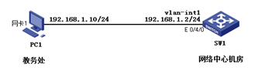  Telnet协议是TCP/IP协议族中的一员，是基于客户机/服务器的模型，同时也是Internet远程登录服务的标准协议和主要方式。它为用户提供了在本地计算机上完成远程主机工作的能力。在终端使用者的电脑上使用Telnet程序连接到服务器。终端使用者可以在Telnet程序中输入命令，这些命令会在服务器上运行，就像直接在服务器的控制台上输入一样，在本地就能控制服务器。要开始一个Telnet会话，必须输入用户名和密码来登录服务器。Telnet是常用的远程控制Web服务器的方法，使用的TCP端口号为23。  SSH为Secure Shell的缩写，由IETF的网络小组（Network Working Group）所制定；SSH 为建立在应用层基础上的安全协议。SSH是目前较可靠，专为远程登录会话和其他网络服务提供安全性的协议，使用TCP端口号为22。 |  |  |  |  | 引导学生用百度等搜索引擎进行查找相关信息。  认真听从老师讲解。  掌握VLAN的特点  学生了解虚拟局域网发展史
教学过程
教学内容 |  |  |  |  | 师生互动
利用SSH协议可以有效防止远程管理过程中的信息泄露问题。SSH最初是UNIX系统上的一个程序，后来又迅速扩展到其他操作平台。SSH在正确使用时可弥补网络中的漏洞。SSH客户端适用于多种平台。几乎所有UNIX平台（包括HP-UX、Linux、AIX、Solaris、Digital UNIX、Irix，以及其他平台）都可运行SSH。
6.2 VLAN简介
6.2.1 VLAN的概念
VLAN（Virtual Local Area Network，虚拟局域网），是在一个物理网络上划分出来的逻辑网络，它对应于OSI参考模型的第二层。
6.2.2 VLAN的优点
广播控制
网络安全
第三层地址管理
灵活性和可扩展性
6.2.3 VLAN的标记
1．VLAN中的端口类型
Access链路类型端口
Trunk链路类型端口
Hybrid链路类型端口
2．VLAN中的标记技术
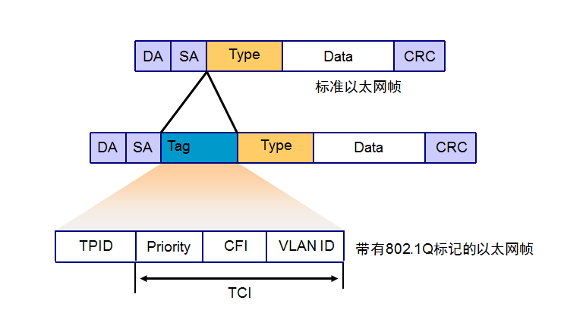
6.3 配置VLAN
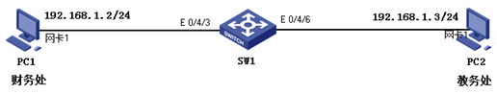
任务操作：
（1）建立物理连接，初始化设备
<SW1>display version
<SW1>reset saved-configuration
<SW1>reboot

2）查看交换机缺省的VLAN
<SW1>system-view
[SW1]display vlan //查看交换机上的VLAN情况
[SW1]display vlan 1 //查看交换机上的VLAN 1的情况
（3）配置VLAN并添加端口
[SW1]vlan 2 //创建VLAN 2
[SW1-vlan2]port Ethernet 0/4/3 //将端口E0/4/3添加到VLAN 2中
[SW1-vlan2]quit
[SW1]vlan 3 //创建VLAN 3
[SW1-vlan3]port Ethernet 0/4/6 //将端口E0/4/6添加到VLAN 3中
[SW1-vlan3]quit
（4）再次查看交换机上的VLAN情况
[SW1]display vlan //查看交换机上的VLAN情况
[SW1]display vlan 2 //查看交换机上的VLAN 2的情况
[SW1]display vlan 3 //查看交换机上的VLAN 3的情况
（5）测试PC1与PC2之间的连通情况(相互之间进行PING操作）
6.3.2 VLAN的类型
1．静态VLAN
静态VLAN就是确定交换机各个端口所属VLAN的设定方法，通常称为基于端口的VLAN。
2．动态VLAN
基于MAC地址的VLAN
基于子网的VLAN
基于协议的VLAN 6.3.3 VLAN的配置
1．VLAN ID
H3C交换机上VLAN ID在IEEE 802.1Q帧格式中占有12比特，共有4096个，但VLAN 1是交换机默认创建和管理的VLAN，不能被创建、重命名和删除，常用的VLAN仅有4094个。
2．创建VLAN的主要步骤
（1）创建虚拟局域网
[SW1]vlan 3 //在系统视图下创建VLAN 3
（2）将相应端口划入需要的虚拟局域网
[SW1-vlan3] port Ethernet 0/4/3 //在VLNA视图下将端口E0/4/3加入到VLAN 3中去

3．相关配置命令详解
（1）VLAN的创建
命令：创建VLAN命令：vlan <vlan-id>
删除VLAN命令：undo vlan <vlan-id>
（2）Trunk端口的配置
命令：port link-type trunk
功能：将指定端口的链路类型配置为Trunk类型。
命令模式：以太网接口视图下。
命令：port trunk permit vlan {vlan-id-list|all}
功能：允许哪些VLAN帧能够通过当前Trunk端口。
命令模式：以太网接口视图下。
（3）Hybrid端口的配置
命令：port link-type hybrid
功能：将指定端口的链路类型配置为hybrid类型。
命令模式：以太网接口视图下。
命令：port hybrid vlan vlan-id-list {tagged|untagged}
功能：允许哪些VLAN帧能够通过当前hybrid端口，并指定是否剥离标签。
命令模式：以太网接口视图下
6.4 配置VLAN Trunk
【任务分析】
分别配置SW1的E0/4/6端口和SW2的E0/4/6端口为Trunk类型端口，从而形成一条Trunk链路，保证不同VLAN数据通过，实现两台交换机下同一个VLAN下主机间的通信。任务拓扑如图6-4-1所示。
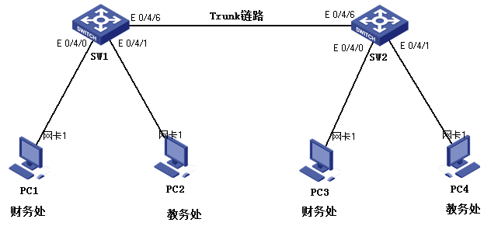
6.5 配置GVRP
【任务分析】
网络管理员小张可以通过VLAN动态注册技术快捷地解决问题。将交换机SW1、SW2、SW3都开启GVRP功能，并在交换机之间连接的各个端口上也分别开启端口的GVRP功能，这样网管中心的交换机及其他交换机都会动态学习到其他交换机上的VLAN信息，以便进行后续的VLAN信息传播。方便了网络管理员的工作，优化了网管员的管理。任务拓扑如图6-5-1所示。
6.6 VLAN间路由

两台PC连接在同一台交换机上，但是处于不同的VLAN，两台PC间是不能互相通信的，必须使用三层网络设备（路由器或三层交换机）才能实现它们的通信，可以在每个VLAN上将属于该VLAN的一个以太网端口与路由器的一个以太网端口相连，并对路由器的以太网端口配置IP地址，不同VLAN上PC机的网关设置为其VLAN相对应的路由器以太网端口的IP地址。但是需要注意的是，如果要实现N个VLAN间PC主机的通信，则路由器需要有N个以太网端口，同时也占用N个交换机上的以太网端口。这在实际环境中并不可行。  基于子接口的VLAN间路由  从6.6.2节的配置可以看到，如果使用路由器的物理端口连接交换机上不同VLAN的端口，那么交换机上配置多少个VLAN，路由器就要有多少个物理端口与之连接，现实中一般不使用这种方式实现VLAN间路由。常用的方法是只需要使用路由器的一个以太网端口与交换机端口相连，交换机的这个端口配置成Trunk模式，然后在路由器上创建多个子接口和不同的VLAN连接，子接口是路由器物理接口上的逻辑接口。这种基于子接口的VLAN间路由我们又称之为“单臂路由”  （三）课堂热身（课堂总结及课堂练习）  1. 认识虚拟局域网的特点  2. 理解VLAN隔离的概念  （四）拓展延伸  如何配置VLAN，实现网段隔离  （五）板书设计  1.登陆交换机  2.VLAN的简介  3.配置VLAN  4.配置VLAN Trunk  5.VLAN间通信  （六）作业布置  1.什么是VLAN？它具有哪些特点？  2. 简述单臂路由器的特点？ |  |  |  |  | 讨论VLAN的工作原理？  学生归纳、总结分组讨论本节课内容。  完成课堂练习。  学生认真记录教师布置的作业。
课后反思

